Муниципальное дошкольное образовательное автономное учреждение комбинированного вида №4 «Сказка» г. Бузулук

**« ДЕНЬ ПОБЕДЫ – 9 МАЯ»**

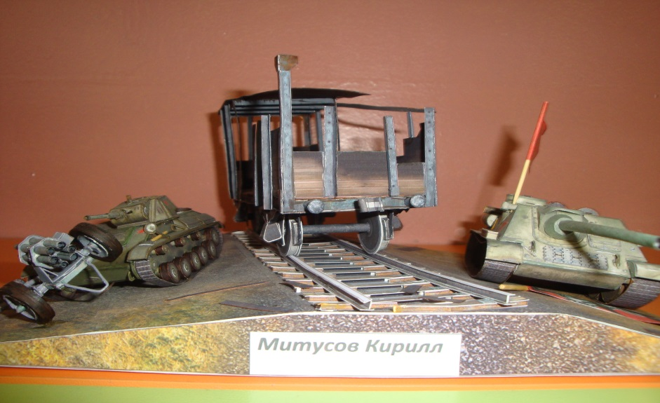

Воспитатель: Ишина Н.Е.

Бузулук 2021г

**Тип проекта:**групповой, краткосрочный.

**По содержанию:**познавательно- исследовательский

**Участники проекта:**дети подготовительной группы, родители, воспитатели.

**Срок реализации:**апрель-май 2021г.

**Актуальность проекта.**

Патриотическое воспитание ребенка – это основа формирования будущего гражданина. Задача воспитания патриотизма в настоящее время сложна. Чтобы достигнуть определенного результата, необходимо использовать нетрадиционные методы воздействия на ребенка, на его эмоциональную и нравственную сферы. Причем такие методы, которые бы гармонично и естественно наполняли его мировоззрение нравственным содержанием, раскрывали бы новые, ранее неизвестные или непонятные ребёнку стороны окружающей действительности и являлись бы доступным для восприятия.

В преддверии празднования Дня Победы возникает проблема: как помочь подрастающему поколению сформировать у них чувство долга, чувство уважения к славным защитникам нашей Родины, чувство гордости за свой великий народ, благодарности за то, что он подарил нам счастливую жизнь. Патриотическое чувство не возникает само по себе – его надо воспитывать в ребёнке. Поэтому большую работу по воспитанию у детей патриотических чувств необходимо вести в МДОУ.

**ЦЕЛИ ПРОЕКТА:**

- Определить педагогические основы проблемы формирования патриотических чувств у детей дошкольного возраста.

- Познакомить с символами государства времен ВОВ, орденами, медалями героев ВОВ.

- Вызвать желанием подражать воинам, быть такими же мужественными, смелыми, отважными, храбрыми.

- Выразить чувства и закрепить знания в творческом плане, выполнив плакат – коллективную работу к празднику, нарисовать праздничный салют, необычной техникой рисования.

**ЗАДАЧИ ПРОЕКТА:**

- Обобщить и расширить знания детей о Великой Отечественной Войне: городах-героях, боевых наградах, о детях-героях, и т.д.

- Формирование у дошкольников активного положительного отношения к славным защитникам нашей Родины.

- Наладить взаимоотношения с родителями в воспитании у дошкольников патриотических чувств.

- Обогащение духовного мира детей через ознакомление с художественной литературой, средствами музыкального и художественно-эстетического воспитания.

- Воспитывать потребность защищать и совершать подвиги во имя Родины

**УСЛОВИЯ РЕАЛИЗАЦИИ ПРОЕКТА:**

1.​ Создание условий для детской деятельности в рамках проекта

2.​ Готовность педагога реализации мероприятий проекта

3.​ Оформление в группе уголка «ВОВ»

4.​ Личностно-ориентированное взаимодействие взрослого и ребенка в процессе осуществления проекта

5.​ Активное участие родителей в проектной деятельности

**ПЛАН РЕАЛИЗАЦИИ ПРОЕКТА:**

Предварительный этап:

1.​ Составление плана деятельности  
2.​ Сотрудничество с родителями  
3.​ Подбор литературных произведений военных лет  
4.​ Подготовка цикла бесед и занятий о ВОВ

Основной, организационно-практический:

* Знакомить детей с художественной литературой о Великой Отечественной Войне;  
* Проведение занятий по теме;  
* Просмотр презентаций;  
* Проведение бесед;  
* Выставка детских работ;  
* Экскурсия к памятнику братской могилы советских воинов;  
* Проведение спортивного досуга;  
* Оформление книжных уголков, чтение художественной и методической литературы;  
* Подготовка рекомендаций для родителей «Расскажем детям о Великой Отечественной войне»;  
* Оформление папки – передвижки «Великая Отечественная Война».

Занятия:

* «Они сражались за Родину»  
* «Города-герои»  
* «Дети-герои»  
* «Какие они, ордена?»  
* «Этот День Победы»  
* Физкультурный досуг : «Мы памяти Победы верны»

***Беседы о войне:***

​ «Великая Отечественная Война»  
​ «Почему война называется Великой Отечественной?»  
​ «Пионеры-герои»  
​ «Праздник «День Победы»  
​ «Победа»

***Чтение художественной литературы:***

* Е. Благинина « Шинель» - А.Барто «Звенигород» - о военном детстве в тылу;  
* С. М. Георгиевская « Галина мама»;   
* Ю. П.Герман «Вот как это было» ;   
* В. Ю. Драгунский Арбузный переулок. (в кн. "Денискины рассказы");   
* А. М. Жариков « Смелые ребята»;   
* В. А.Осеева « Андрейка»;   
* К. Г. Паустовский «Стальное колечко»;  
* И. Токмакова « Сосны шумят»;  
* Шишов А. «Лесная девочка»;  
* Ю. Яковлев « Как Сережа на войну ходил»;  
* Л. Кассиль "Твои защитники";  
* С. Михалков "День Победы".

***Прослушивание музыкальных произведений:***

​ Священная война»,  
​ «День Победы»,  
​ марш «Прощание славянки»,  
​ «В землянке»,  
​ «Журавли»  
​ «Темная ночь»  
​ «Катюша»  
​ «Смуглянка»

***Художественное творчество:***

Поделка из бумаги «Голубь мира"

Аппликация (открытка к 9 мая),

Рисование гуашью « Праздничный салют»

***Работа с родителями:***

​ Подготовка рекомендаций для родителей «Расскажем детям о Великой Отечественной войне»

​ Выпуск папки передвижки «Великая Отечественная Война»

​ Оформление группой выставки « Мы помним и чтим»

**РЕЗУЛЬТАТИВНЫЙ ЭТАП:**

* Экскурсия к памятнику «Братская могила советских воинов», возложение цветов;
* Проведение спортивного досуга : «Мы памяти Победы верны»;
* Оформление стенгазеты « Мы голосуем за мир!»;
* Праздничный концерт : «Этот Великий День Победы!»;
* Анализ, обобщение результатов проекта.

